6. B
NARAVOSLOVJE 5. teden (od 14. do 17. aprila)

V tem tednu obravnavamo zadnji rastlinski organ, cvet.
Na srečo nas je narava razveselila s prelepim pomladnim vremenom in množico cvetja, zato bo naloga zelo lahka.
Kot ste odkrivali prejšnji teden, imajo cvetni listi nalogo privabljanja čebel.
Zapis v zvezku
Naslov: CVET
Podnaslov 1: Zgradba cveta žužkocvetke
Prepiši ali prilepi v zvezek
Rastline, ki za oprašitev cvetov potrebujejo žuželke ali netopirje, se imenujejo žužkocvetke.
Vendar pa vse rastline ne potrebujejo čebel za oprašitev. Take rastline imajo drugačno obliko in barvo cvetov. Take rastline imenujemo vetrocvetke.
Glavna naloga cveta je spolno razmnoževanje rastline. Pri spolnem razmnoževanju sodelujejo jajčeca in semenčice. Po oploditvi jajčeca nastane plod, ki nosi v sebi eno ali več semen.

Naloge:
- Na bližnjem travniku ali domačem vrtu naberi pet cvetov živih barv in razišči, če imajo vsi enake sestavne dele. Tule je pomoč https://eucbeniki.sio.si/nar6/1548/index1.html. Snov poišči tudi v učbeniku.

- Pri vseh 5 cvetovih preštej sestavne dele (koliko cvetnih listkov, prašnikov, …ima vsak). Nato jih pazljivo odtrgaj (morda bo potrebno kaj tudi odrezati). Če imaš lupo, jo uporabi.

Jaz sem uporabila kar cvet tulipana, kjer so vsi njegovi deli zelo lepo vidni, saj so zelo veliki.
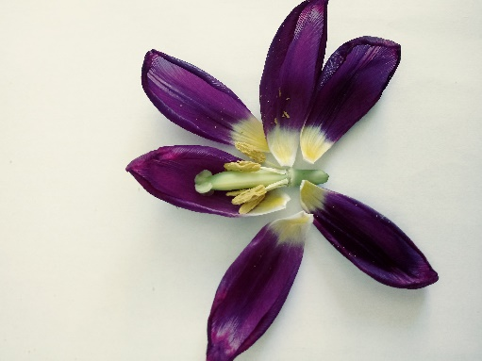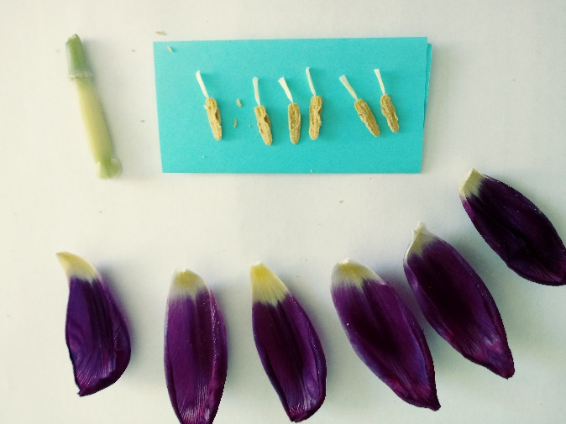
6 venčnih listov,
0 čašnih listov,
6 prašnikov,
1 pestič
1 cvetišče
- Nariši vseh pet primerov v zvezek (podobno, kot sem predstavila zgoraj). Dopiši imena nabranih rastlin.

- Delov ne lepi v zvezek, če niso prej posušeni v herbariju. Lahko prilepiš samo prašnike, ker po navadi ne potrebujejo sušenja ali pa s prašnikov potreseš malo cvetnega prahu in ga prilepiš s selotejpom.

- Odgovori na vprašanja:
- Zakaj se nekateri cvetovi zaprejo proti večeru ali ob dežju?
- V čem opaziš največjo podobnost in največjo razliko med tvojimi cvetovi?
- Zakaj imajo cvetni (venčni) listi v notranjosti svetlejši del?
- Ali pri venčnih listih opažaš številke 3, 4, 5 ali pa njihove večkratnike?

- Za naslednjič si zapomni tale
Podnaslov 2: Zgradba cveta vetrocvetke

Veliko veselja pri raziskovanju čudes matere narave
in veliko užitkov na svežem zraku
ti želi

učiteljica Meta Maček
meta.dobi@gmail.com
041 713 545

